# **ER-модель БД**

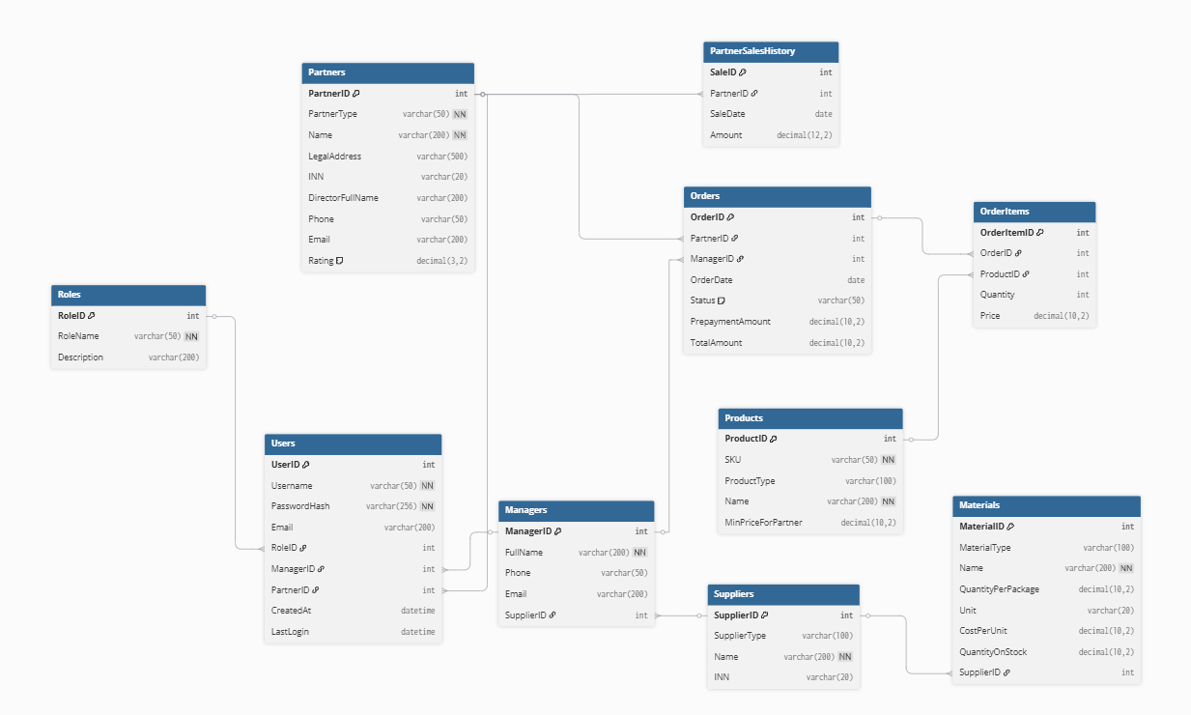

Рисунок 1 – ER-модель БД

# **Словарь данных**

## Partners

|  |  |  |
| --- | --- | --- |
| **Поле** | **Тип данных** | **Описание** |
| PartnerID | INT (PK) | Уникальный идентификатор партнера |
| PartnerType | NVARCHAR(50) | Тип партнера (розничный, оптовый и т.д.) |
| Name | NVARCHAR(200) | Наименование компании |
| LegalAddress | NVARCHAR(500) | Юридический адрес |
| INN | NVARCHAR(20) | ИНН партнера |
| DirectorFullName | NVARCHAR(200) | ФИО директора |
| Phone | NVARCHAR(50) | Контактный телефон |
| Email | NVARCHAR(200) | Электронная почта |
| Rating | DECIMAL(3,2) | Рейтинг партнера |

## Managers

|  |  |  |
| --- | --- | --- |
| **Поле** | **Тип данных** | **Описание** |
| ManagerID | INT (PK) | Уникальный идентификатор менеджера |
| FullName | NVARCHAR(200) | ФИО менеджера |
| Phone | NVARCHAR(50) | Телефон |
| Email | NVARCHAR(200) | Электронная почта |

## Suppliers

|  |  |  |
| --- | --- | --- |
| **Поле** | **Тип данных** | **Описание** |
| SupplierID | INT (PK) | Идентификатор поставщика |
| SupplierType | NVARCHAR(100) | Тип поставщика |
| Name | NVARCHAR(200) | Название компании |
| INN | NVARCHAR(20) | ИНН поставщика |

## Materials

|  |  |  |
| --- | --- | --- |
| **Поле** | **Тип данных** | **Описание** |
| MaterialID | INT (PK) | Уникальный идентификатор материала |
| MaterialType | NVARCHAR(100) | Тип материала |
| Name | NVARCHAR(200) | Наименование |
| SupplierID | INT (FK) | Ссылка на поставщика |
| QuantityPerPackage | DECIMAL(10,2) | Количество в упаковке |
| Unit | NVARCHAR(20) | Единица измерения |
| CostPerUnit | DECIMAL(10,2) | Стоимость за единицу |
| QuantityOnStock | DECIMAL(10,2) | Остаток на складе |

## Products

|  |  |  |
| --- | --- | --- |
| **Поле** | **Тип данных** | **Описание** |
| ProductID | INT (PK) | Уникальный ID продукции |
| SKU | NVARCHAR(50) | Артикул |
| ProductType | NVARCHAR(100) | Тип продукции |
| Name | NVARCHAR(200) | Наименование |
| MinPriceForPartner | DECIMAL(10,2) | Минимальная цена для партнера |

## Orders

|  |  |  |
| --- | --- | --- |
| **Поле** | **Тип данных** | **Описание** |
| OrderID | INT (PK) | Номер заявки |
| PartnerID | INT (FK) | Ссылка на партнера |
| ManagerID | INT (FK) | Ссылка на менеджера |
| OrderDate | DATE | Дата создания заявки |
| Status | NVARCHAR(50) | Статус заявки |
| PrepaymentAmount | DECIMAL(10,2) | Сумма предоплаты |
| TotalAmount | DECIMAL(10,2) | Итоговая сумма |

## OrderItems

|  |  |  |
| --- | --- | --- |
| **Поле** | **Тип данных** | **Описание** |
| OrderItemID | INT (PK) | ID позиции заявки |
| OrderID | INT (FK) | Ссылка на заявку |
| ProductID | INT (FK) | Ссылка на продукцию |
| Quantity | INT | Количество единиц |
| Price | DECIMAL(10,2) | Цена за единицу |

## PartnerSalesHistory

|  |  |  |
| --- | --- | --- |
| **Поле** | **Тип данных** | **Описание** |
| SaleID | INT (PK) | Идентификатор записи |
| PartnerID | INT (FK) | Ссылка на партнера |
| SaleDate | DATE | Дата продажи |
| Amount | DECIMAL(12,2) | Сумма реализации |

Roles

| **Поле** | **Тип** | **Описание** |
| --- | --- | --- |
| RoleID | INT | Уникальный идентификатор роли, PK, IDENTITY |
| RoleName | NVARCHAR(50) | Название роли (например: Admin, Manager), NOT NULL, UNIQUE |
| Description | NVARCHAR(200) | Описание роли, может быть пустым |

Users

| **Поле** | **Тип** | **Описание** |
| --- | --- | --- |
| UserID | INT | Уникальный идентификатор пользователя, PK, IDENTITY |
| Username | NVARCHAR(50) | Логин пользователя, NOT NULL, UNIQUE |
| PasswordHash | NVARCHAR(256) | Хэш пароля пользователя, NOT NULL |
| Email | NVARCHAR(200) | Электронная почта пользователя, может быть пустым |
| RoleID | INT | Ссылка на роль пользователя (FK → Roles), NOT NULL |
| ManagerID | INT | Ссылка на менеджера (FK → Managers), может быть пустым |
| PartnerID | INT | Ссылка на партнера (FK → Partners), может быть пустым |
| CreatedAt | DATETIME | Дата и время создания записи, по умолчанию текущая дата |
| LastLogin | DATETIME | Дата и время последнего входа пользователя, может быть пустым |

# **Скрипт БД**

CREATE DATABASE MasterPol_2092_29;

GO

USE MasterPol_2092_29;

GO

-- Партнеры

CREATE TABLE Partners (

PartnerID INT IDENTITY(1,1) PRIMARY KEY,

PartnerType NVARCHAR(50) NOT NULL,

Name NVARCHAR(200) NOT NULL,

LegalAddress NVARCHAR(500),

INN NVARCHAR(20),

DirectorFullName NVARCHAR(200),

Phone NVARCHAR(50),

Email NVARCHAR(200),

Rating DECIMAL(3,2) DEFAULT 0

);

-- Менеджеры

CREATE TABLE Managers (

ManagerID INT IDENTITY(1,1) PRIMARY KEY,

FullName NVARCHAR(200) NOT NULL,

Phone NVARCHAR(50),

Email NVARCHAR(200)

);

-- Поставщики

CREATE TABLE Suppliers (

SupplierID INT IDENTITY(1,1) PRIMARY KEY,

SupplierType NVARCHAR(100),

Name NVARCHAR(200) NOT NULL,

INN NVARCHAR(20)

);

-- Материалы

CREATE TABLE Materials (

MaterialID INT IDENTITY(1,1) PRIMARY KEY,

MaterialType NVARCHAR(100),

Name NVARCHAR(200) NOT NULL,

SupplierID INT FOREIGN KEY REFERENCES Suppliers(SupplierID),

QuantityPerPackage DECIMAL(10,2),

Unit NVARCHAR(20),

CostPerUnit DECIMAL(10,2),

QuantityOnStock DECIMAL(10,2)

);

-- Продукция

CREATE TABLE Products (

ProductID INT IDENTITY(1,1) PRIMARY KEY,

SKU NVARCHAR(50) NOT NULL UNIQUE,

ProductType NVARCHAR(100),

Name NVARCHAR(200) NOT NULL,

MinPriceForPartner DECIMAL(10,2)

);

-- Заявки

CREATE TABLE Orders (

OrderID INT IDENTITY(1,1) PRIMARY KEY,

PartnerID INT FOREIGN KEY REFERENCES Partners(PartnerID),

ManagerID INT FOREIGN KEY REFERENCES Managers(ManagerID),

OrderDate DATE,

Status NVARCHAR(50) DEFAULT 'Created',

PrepaymentAmount DECIMAL(10,2),

TotalAmount DECIMAL(10,2)

);

-- Позиции заявок

CREATE TABLE OrderItems (

OrderItemID INT IDENTITY(1,1) PRIMARY KEY,

OrderID INT FOREIGN KEY REFERENCES Orders(OrderID),

ProductID INT FOREIGN KEY REFERENCES Products(ProductID),

Quantity INT,

Price DECIMAL(10,2)

);

-- История продаж партнеров

CREATE TABLE PartnerSalesHistory (

SaleID INT IDENTITY(1,1) PRIMARY KEY,

PartnerID INT FOREIGN KEY REFERENCES Partners(PartnerID),

SaleDate DATE,

Amount DECIMAL(12,2)

);

-- Роли пользователей

CREATE TABLE Roles (

RoleID INT IDENTITY(1,1) PRIMARY KEY,

RoleName NVARCHAR(50) NOT NULL UNIQUE,

Description NVARCHAR(200)

);

-- Пользователи

CREATE TABLE Users (

UserID INT IDENTITY(1,1) PRIMARY KEY,

Username NVARCHAR(50) NOT NULL UNIQUE,

PasswordHash NVARCHAR(256) NOT NULL,

Email NVARCHAR(200),

RoleID INT FOREIGN KEY REFERENCES Roles(RoleID),

ManagerID INT NULL FOREIGN KEY REFERENCES Managers(ManagerID),

PartnerID INT NULL FOREIGN KEY REFERENCES Partners(PartnerID),

CreatedAt DATETIME DEFAULT GETDATE(),

LastLogin DATETIME

);

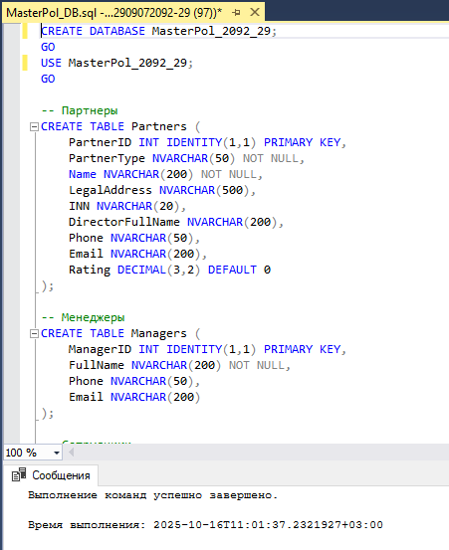

Рисунок 2 – Демонстрация работы скрипта

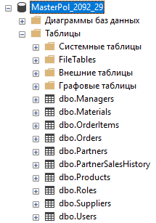

Рисунок 3 – Результат работы скрипта

# **Скриншоты резервного копирования**

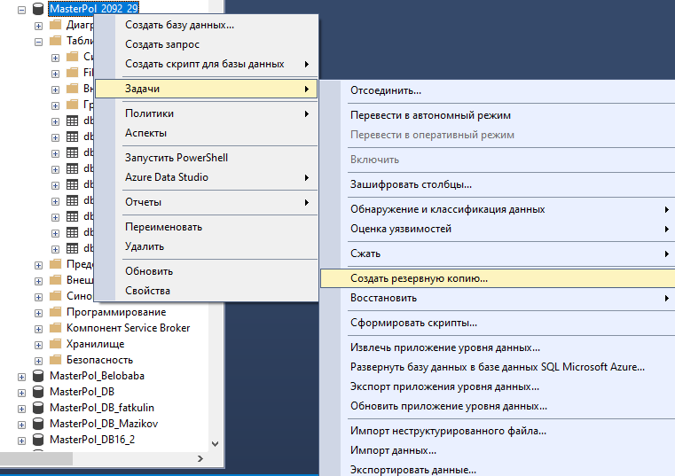

Рисунок 3 – Создание резервной копии

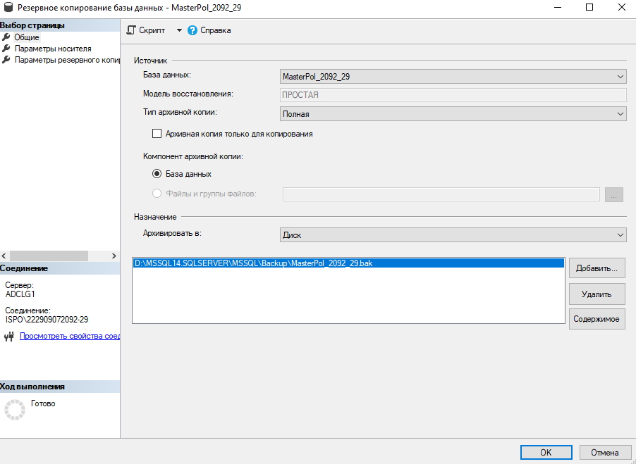

Рисунок 4 – Создание резервной копии

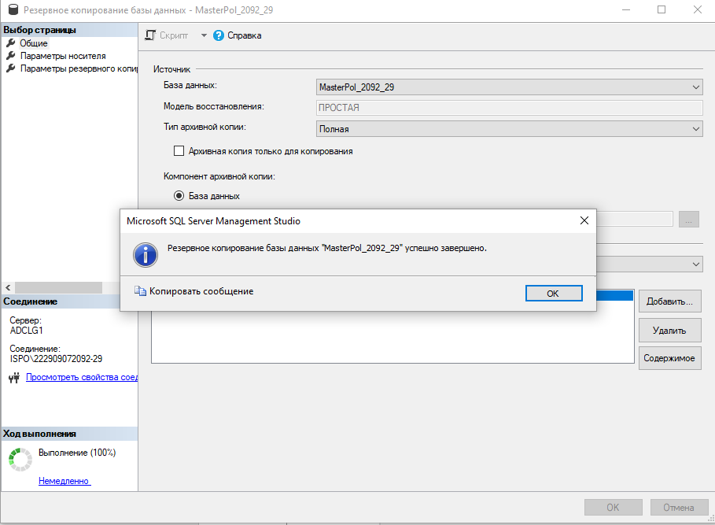

Рисунок 5 – Результат резервного копирования БД

# **Файлы для импорта (скриншоты всех таблиц)**

Импорт данных выполняется из CSV-файлов: Partners.csv, Products.csv, Materials.csv, Suppliers.csv, Orders.csv, OrderItems.csv, PartnerSalesHistory.csv, Roles.csv, Users.csv.

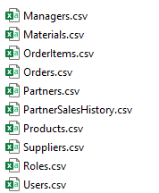

Рисунок 6 – Файлы для импорта

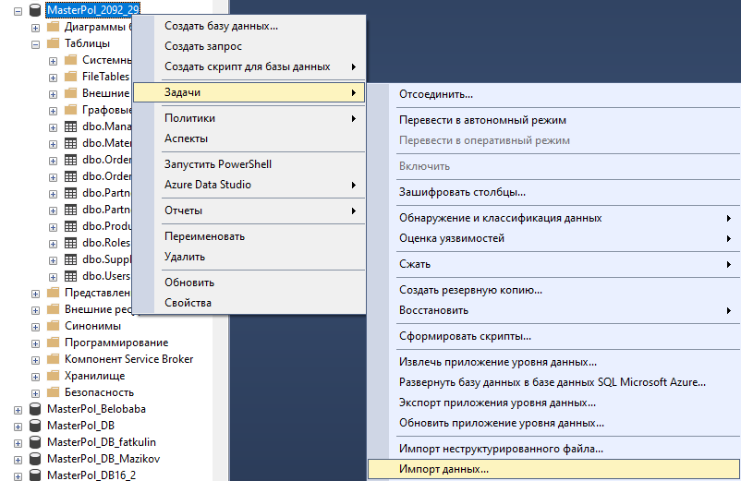

Рисунок 7 – Импорт данных

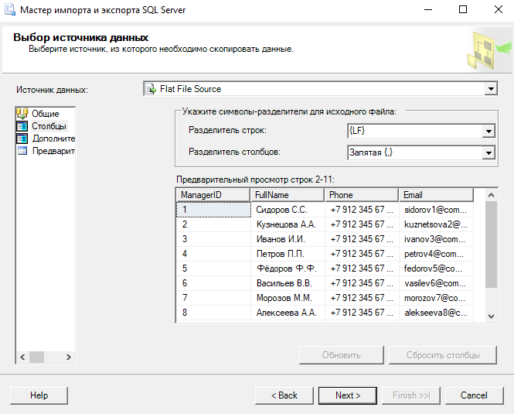

Рисунок 7 – Импорт данных из Managers.csv

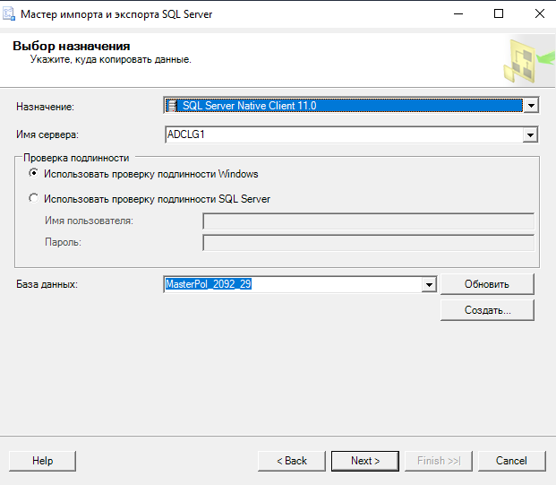

Рисунок 8 – Импорт данных

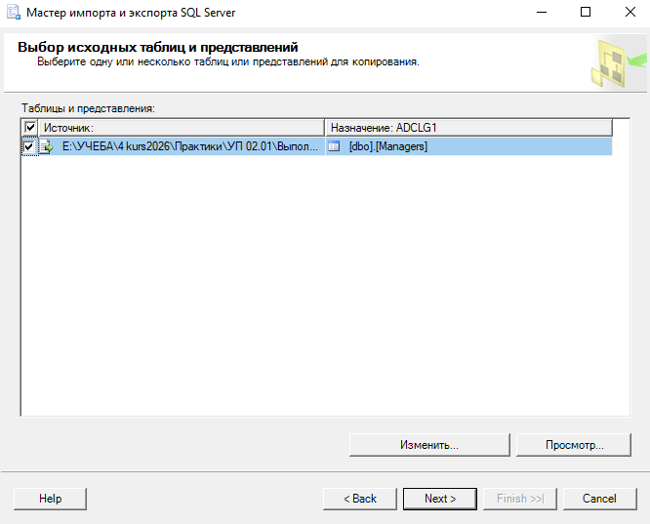

Рисунок 9 – Импорт данных

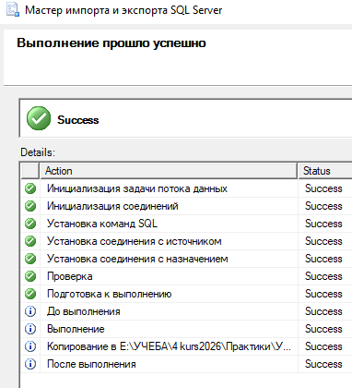

Рисунок 10 – Результат импорта данных

Аналогично импортирую остальные файлы .csv, а затем вывожу все таблицы через запрос:

SELECT * FROM Partners;

SELECT * FROM Managers;

SELECT * FROM Suppliers;

SELECT * FROM Materials;

SELECT * FROM Products;

SELECT * FROM Orders;

SELECT * FROM OrderItems;

SELECT * FROM PartnerSalesHistory;

SELECT * FROM Users

SELECT * FROM Roles

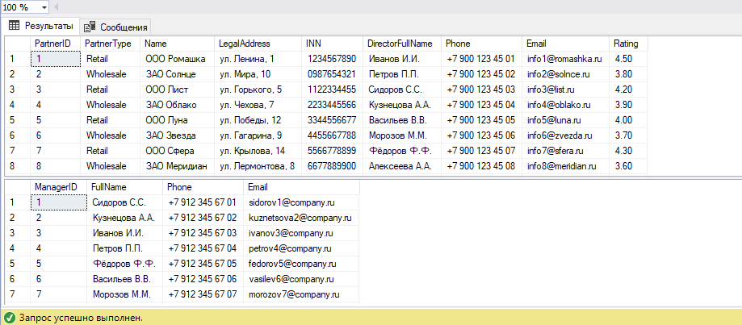

Рисунок 11 – Вывод таблиц Partners и Managers

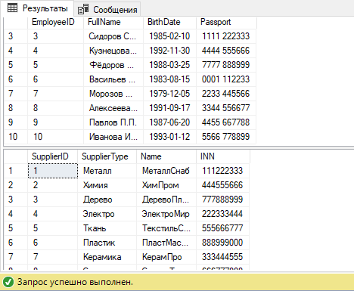

Рисунок 12 – Вывод таблицы Suppliers

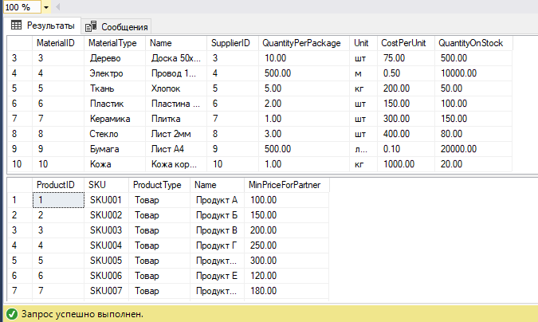

Рисунок 13 – Вывод таблиц Materials и Products

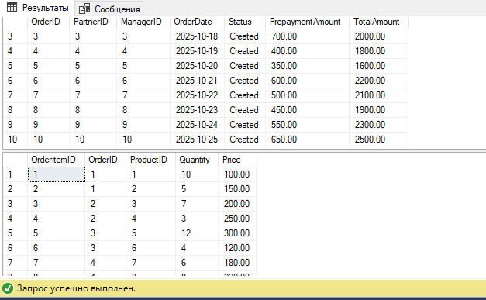

Рисунок 14 – Вывод таблиц Orders и OrderItems

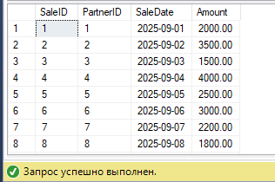

Рисунок 15 – Вывод таблиц PartnerSalesHistory

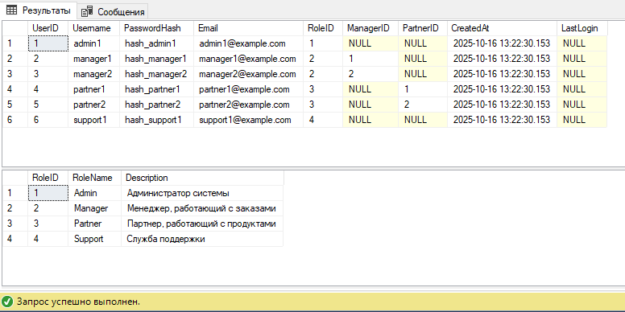

Рисунок 16 – Вывод таблиц Users и Roles

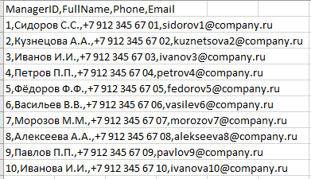

Рисунок 17 – Файл для импорта Managers.csv

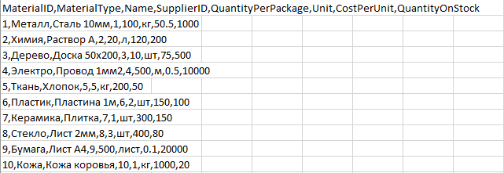

Рисунок 18 – Файл для импорта Materials.csv

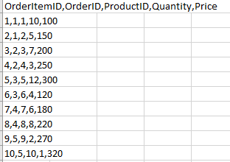

Рисунок 19 – Файл для импорта OrderItems.csv

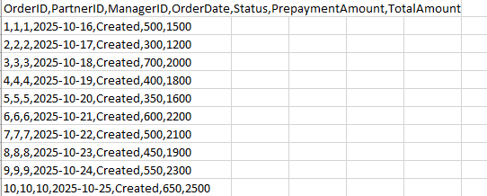

Рисунок 20 – Файл для импорта Orders.csv

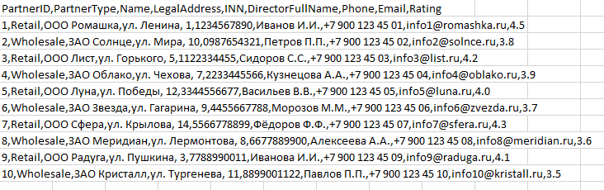

Рисунок 21 – Файл для импорта Partners.csv

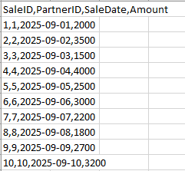

Рисунок 22 – Файл для импорта PartnerSalesHistory.csv

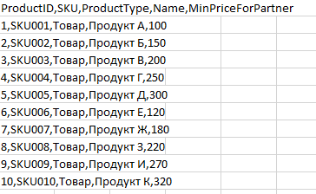

Рисунок 23 – Файл для импорта Products.csv

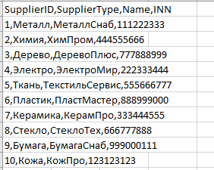

Рисунок 24 – Файл для импорта Suppliers.csv

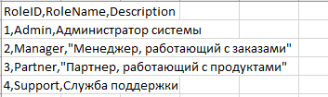

Рисунок 25 – Файл для импорта Roles.csv

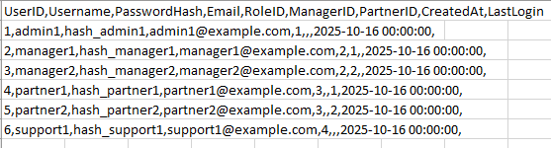

Рисунок 26 – Файл для импорта Users.csv